年 月 日
外勤者用
勤 務 証 明 書
品川区立家庭あんしんセンター 所長 宛
所在地
事業所名称
代表者氏名 社印
連絡先 （ ） 取扱者

児童名
児童名
≪保護者記入欄≫

≪事業所記入欄≫ 年 月 日現在 下記の通り勤務していることを証明します。
氏名 |  |  | 住所
勤務形態 |  | 正社員・非常勤・派遣・契約・パート・アルバイト・その他（ ）
採用年月日 |  | 年 月 日 勤務 |  |  |  | 期間の定めのある雇用の場合  （ 年 月 日まで 更新 有・無 ）
仕事の内容
仕事をする場所 |  | 所在地 電話  （ ）
勤務曜日  ○をつけて下さい |  | 月 火 水 木 金 土 日 |  |  | 公休日  ○をつけて下さい |  | 月 火 水 木 金 土 日
勤務時間 |  | 午前・午後 時 分 ～ 午前・午後 時 分
変則勤務 無・有（有の場合にはシフト表を添付して下さい）
※曜日や勤務形態により始業・終業時間が違う場合は下記に実態を記入して下さい
※フレックスタイムの場合はそれを記入して下さい

所定時間外  労働 |  | 所定時間外の労働が ない ・ ある （ 月： 時間程度 ）  （ 日： 時間程度 ）
正規の勤務終了時刻で退社できない事由が  あれば記入して下さい |  | ※会食や接待、懇親会等での利用はできません。
≪保護者記入可≫  職場から家庭あんしんセンターへの経路と所要時間を記入してください |  | 方法【徒歩・電車・バス・自家用車・自転車】  職場 ⇒ 駅名等（ ）⇒（ ）⇒（ ）⇒  ［ 分］ ［ 分］ ［ 分］ ［ 分］  （ ）⇒（ ）⇒（ ）⇒家庭あんしんセンター  ［ 分］ ［ 分］ ［ 分］  職場から家庭あんしんセンターまでの所要時間 合計 時間 分

外勤者用 見本
1
2025年 7月 1日
外勤者用
勤 務 証 明 書
24
所在地 東京都品川区東品川3丁目1番8号
事業所名称 社会福祉法人 福栄会
代表者氏名 〇〇 〇〇 社印
連絡先 03 （5749）1032 取扱者 田中

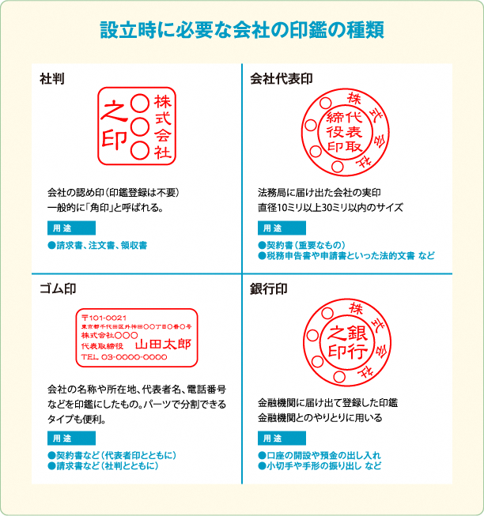
品川区立家庭あんしんセンター 所長 宛
児童名 | 安心 花子
児童名 | 安心 太郎
3

≪事業所記入欄≫ 2025 年 4月 1日現在 下記の通り勤務していることを証明します。
8
7
5
6
9
4
氏名 | 安心 次郎 |  | 住所 | 140-0000  東京都品川区二葉〇丁目〇番地〇号
雇用形態 |  | 正社員・非常勤・派遣・契約・パート・アルバイト・その他（ ）
採用年月日 |  | 〇年 〇月 〇日 勤務 |  |  |  | 期間の定めのある雇用の場合  （ 〇年 〇月 〇日まで 更新 有・無 ）
仕事の内容 |  | 製造業（営業）
仕事をする場所 |  | 所在地 142-0051 電話  東京都品川区平塚2-12-2 家庭あんしんセンター 03 （5749）1032
勤務曜日  ○をつけて下さい |  | 月 火 水 木 金 土 日 |  |  | 公休日  ○をつけて下さい |  | 月 火 水 木 金 土 日
勤務時間 |  | 午前・午後 8時30分 ～ 午前・午後 17時 30分
変則勤務 無・有（有の場合には直近3カ月以内のシフト表を添付して下さい）
※曜日や勤務形態により始業・終業時間が違う場合は下記に実態を記入して下さい

・不定期に会議や出張などがあり、上記の勤務時間と異なる場合がある。
・業務上の都合で、土日祝日も勤務する場合がある。
所定時間外  労働 |  | 所定時間外の労働が ない ・ ある （ 月： 12 時間程度 ）  （ 日： 0.5～1 時間程度 ）
正規の勤務終了時刻で退社できない事由が  あれば記入して下さい |  | ・業務として他社との打ち合わせや商談がある。  ※会食や接待、懇親会等での利用はできません。
職場から家庭あんしんセンターへの経路と所要時間を記入してください |  | 方法【徒歩・電車・バス・自家用車・自転車】  職場 ⇒ 駅名等（ 〇〇 ）⇒（ 〇〇 ）⇒（ 〇〇 ）⇒［ 分］ ［ 分］ ［ 分］ ［ 分］  （ ）⇒（ ）⇒（ ）⇒家庭あんしんセンター  ［ 分］ ［ 分］ ［ 分］  職場から家庭あんしんセンターまでの所要時間 合計 1 時間 10 分
勤務証明書の書き方に関して(外勤者向け)

【 会社記入欄】
1 | 年月日 | 勤務表証明書を作成した年月日を記入する。
2 | 会社情報 | 本部の情報を記入する。取扱者には勤務証明書を作成する人の名前を記入し、電話番号も取扱者と連絡が取れる番号を記入する。  社印には、角印か丸印^{※１}を押印する。
4 | 氏名と住所 | 保護者名と自宅住所を記入する。
5 | 雇用形態  採用年月日 | 役職者や管理職の場合はその他に記入をする。  採用した年月日を記入する。
6 | 仕事内容  勤務地 | 業種や職種^{※２}を記入する。  仕事をする場所(所属先部署)を記入する。在宅の場合は“在宅”と記した上で自宅の住所を記入する。
7 | 勤務形態 | 出勤日や公休の記入、就業時間を記入する。  就業方法(フレックスタイムやテレワークなど)を記入する。  変則勤務がある場合には直近3カ月以内の勤怠表やシフト表の提出をする。
8 | 所定時間外労働  （残業の有無） | 所定時間外労働(残業)がある場合はどのくらい残業しているか記入する。  役職者や管理職の場合で残業とみなされない場合は、実際に終業後も勤務している証明書(勤怠表など)を提出する。  勤務時間外での会食や懇親会、親睦会などのイベントでは利用不可。
≪注意事項≫
※１ 角印または丸印を押印してください。

※２【業種…事業の種類や分野】【職種…具体的な仕事の種類や役割】

【 保護者記入欄】
3 | 児童名 | 実際に利用する子どもの名前を記入する。
9 | 会社からセンターまでの経路 | おおよその目安で記入する。

